
靜宜大學
「96年度教育部獎勵大學教學卓越計畫成果發表會暨自評會議」流程表
一、時間：
97年5月1日上午九時至十二時

二、地點：
本校主顧樓主顧廳
（台中縣沙鹿鎮中棲路200號）

三、時程：

時間 | 項目 | 地點
08：40-09：00 | 來賓報到 | 主顧樓115會議廳
09：00-09：10 | 考評委員預備會議 | 主顧樓教師休息室
09：10-10：00 | 學校簡報 | 主顧樓115會議廳
10：00-11：00 | 實地參觀  審閱學校書面資料 | 計算機中心➔教學發展中心 ➔ 主顧樓204,206展場
11：00-12：00 | 綜合座談 | 主顧樓115會議廳
12：00- | 午餐/交通

四、報名方式：
- 採網路報名，即日起至97年4月25日（五）前，請自本校e校園服務網各項活動報名系統報名即可。網址：http://activity.pu.edu.tw/
- 聯絡電話：(04)2632-8001；傳真電話：(04)2631-1158
- 聯絡人：教學發展中心蔡宜君（分機11134）、許秀芳（分機11132）

五、交通路線
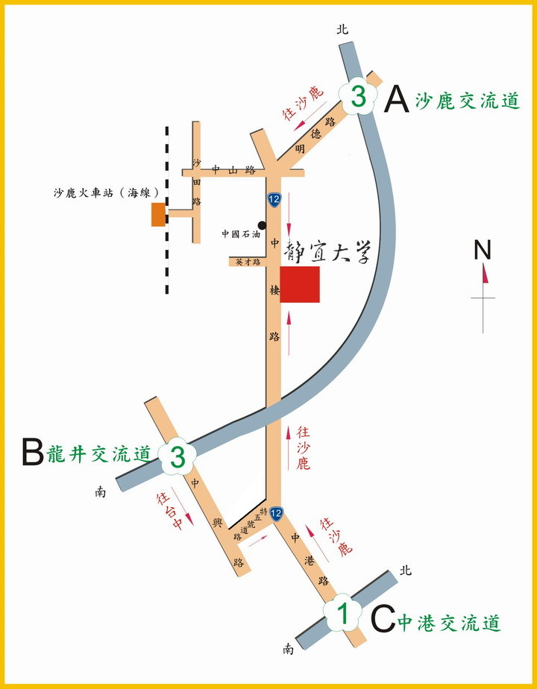
參考網址：http://www.pu.edu.tw/chi/pu_glt.php
六、校內交通位置圖
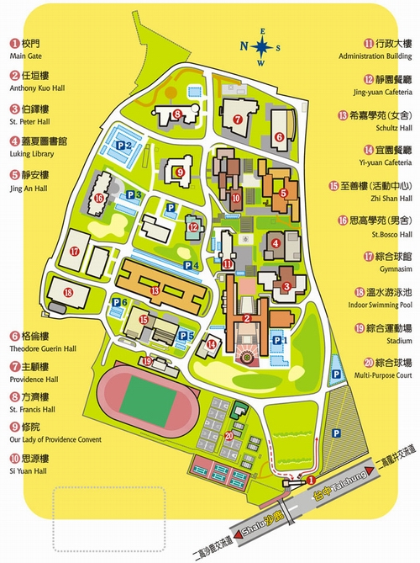
參考網址：http://www.pu.edu.tw/chi/facilities.php

